FICHE PROFESSEUR
« Capucine », Aldebert et Zaz

Niveau / classe | A1 / 5.-7. kl., 1.-2. g.
Thème | La famille, les rêves, l’imagination des enfants
Document ressource | Capucine, de Aldebert et Zaz  https://www.youtube.com/watch?v=iOZ2_N-4VkI
Objectifs | À l’oral :  Savoir-faire – Færdighedsmål  - Repérer des mots dans une chanson à l’aide du clip  Savoirs – Vidensmål  - Les personnages imaginaires (lutins, dragons, etc.)
À l’écrit :
Savoir-faire – Færdighedsmål
- Décrire physiquement les personnages de la chanson
Savoirs – Vidensmål
- Les habits
Durée | 45 min

LIENS ET INFORMATIONS

- Aldebert
Observateur de notre quotidien et de notre société, l’artiste Aldebert manie humour, ironie et naïveté enfantine. Ses textes, proches d’un Prévert ou d’un Queneau, sont des comptines pleines d’une douce rêverie qui ne fera que réveiller les souvenirs des grands et bercer ceux des enfants. Il sort des albums pour petits et/ou grands et collabore avec de nombreux artistes francophones.
Le site officiel d’Aldebert : http://www.aldebert.com/

- Zaz
Révélée en 2010 avec le titre « Je veux », Zaz a depuis sorti 4 albums et s’investit également dans des projets charitatifs.
Le site officiel de Zaz : https://www.zazofficial.com/

- « Capucine »
Le duo « Capucine » entre Aldebert et Zaz est sorti en juillet 2017 et c’est l’histoire d’une petite fille rêveuse et d’un papa sceptique.

- JE REGARDE UN CLIP DE CHANSON

- Regarde la vidéo sans le son : https://www.youtube.com/watch?v=iOZ2_N-4VkI
- Qui est-ce qu’il y a ? Que portent-ils ? Complète le tableau.

 | 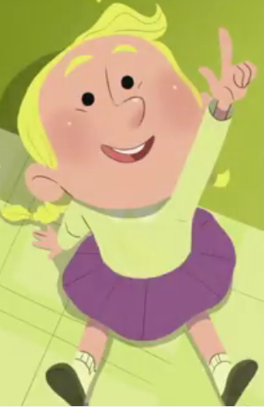 | 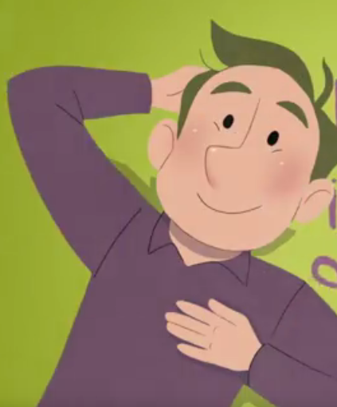
Nom | Capucine | Papa
Description physique | Capucine est une petite fille blonde. | Son papa a les cheveux courts et bruns.
Vêtements | Elle porte une jupe violette et un t-shirt vert. | Il porte une chemise violette.

Au niveau débutant, il est important que les élèves pratiquent la description. Dans cette activité introductive, ils décriront physiquement les personnages qu’ils retrouveront tout au long de la fiche.

- Utilise les codes pour retrouver les éléments présents dans la vidéo.

1 | 2 | 3 | 4 | 5 | 6 | 7 | 8 | 9 | 10 | 11 | 12 | 13
c | y | n | e | i | s | l | t | r | a | o | u | g

4 8 11 5 7 4 | 1 4 9 5 6 4 6 | 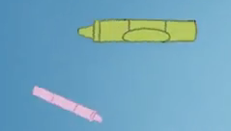  1 9 10 2 11 3 6 | 3 12 10 13 4
Une  E T O I L E | Des  C E R I S E S | Des  C R A Y O N S | Un  N U A G E

Cette activité est un moyen ludique de découvrir du vocabulaire lié à une vidéo.

- J’ÉCOUTE UN CLIP DE CHANSON

- Dans la chanson, il y a des personnages imaginaires. Regarde les images au tableau pour les reconnaître. Comment s’appellent-ils en danois ?
- drage
- havfrue
- nisse
- trold
- ånd
- kæmp
- fe
Pour réaliser cette activité, le professeur utilisera le document « personnages_imaginaires » et le projettera au tableau à l’aide d’un rétro-projecteur.

- Regarde la vidéo avec le son : https://www.youtube.com/watch?v=iOZ2_N-4VkI
Entoure les mots que tu entends.

dromadaire | ogre | chevaux | géant
génie | chat | dragon | fée
sirène | mouton | ours | lapins
lutins | lion | rois | princesse

Le professeur fera remarquer aux élèves que l’on retrouve les personnages imaginaires dans cette activité également.

- JE RETROUVE LES PAROLES
- Ecoute la chanson : https://www.youtube.com/watch?v=OoLqH0u-MOU puis complète les paroles.

Capucine, Capucine, Capucine, Capucine  Regarde en l’air, là-haut dans le ciel  Papa il se passe de drôles de choses  Un dromadaire qui joue du violoncelle  Un garde-chasse qui prend la pause  Ce ne sont là que des nuages  De la vapeur d’eau qui vole ma puce  Où vois-tu des personnages dans les stratocumulus ?  Et le cerisier là-bas devant toi  Papa est-ce que tu vois sur le tronc ?  Ce justicier chevauchant son chat  Qui terrasse les dragons ?  Ce n’est qu’un morceau de bois  Avec quelques bosses ma sirène  Comment peux-tu voir tout ça  Dans l’écorce et le lichen ?  Tout ce que je vois  Ce qui se dessine  Tout est bel et bien là  Quand c’est moi qui l’imagine  Chevaux et rois  Lapins, lutins et djinns  Tout est bel et bien là  Quand c’est toi qui l’imagine  Capucine, Capucine, Capucine | Sur le papier peint du salon de Mamie  Papa regarde cette étrange silhouette  On dirait bien Antonio Vivaldi  Ou Michel-Ange avec des couettes  Moi perso, je ne vois rien  Une chose est sure elle exagère  Voilà qu’elle voit des italiens  Sur les murs de sa grand-mère  Tout ce que tu vois  Ce qui se dessine  Tout est bel et bien là  Quand c’est toi qui l’imagine  Chevaux et rois  Lapins, lutins et djinns  Tout est bel et bien là  Quand c’est moi qui l’imagine  Capucine, Capucine, Capucine  Les hallucinations tu sais papa ça se mérite  Et mon imagination ne connait pas de limite  Tout se métamorphose comme les vagues sur la grève  Toi tu repeins les choses à l’encre de tes rêves  Quand c’est toi  Tout ce que tu vois  Ce qui se dessine  Tout est bel et bien là  Quand c’est moi qui l’imagine  Capucine, Capucine, Capucine  Capucine !

Les paroles sont incluses dans le clip, ce qui aidera les élèves à réaliser cette activité sans difficulté. Ils fixeront ainsi le lexique plus facilement.

- Maintenant, tu peux chanter la chanson avec tes camarades !
Le professeur pourra demander aux élèves de se mettre debout dans la classe, et de danser s’ils le veulent. Ce genre d’activité ludique montre aux élèves que l’on peut aussi s’amuser en apprenant une langue !

POUR ALLER PLUS LOIN

A. L’imagination des enfants
Dans la chanson, il est question de rêves d’enfants et de leur imagination qui leur fait croire à plusieurs mythes ou personnages qui n’existent pas.
Et pour vos élèves, en quoi croient-ils ou ont-ils cru quand ils étaient plus jeunes ? (Comme par exemple le père-noël ou les lutins)
Posez-leur des questions sur leurs croyances ! Les échanges auront lieu en danois. L’objectif est de les faire réfléchir sur le thème de la chanson dans leur langue maternelle.

